PROJETO DE LEI Nº 04
de 07 de janeiro de 2016

"Dispõe sobre denominação de via pública”.

Art. 1º Fica denominada de "RUA DOS TUCANOS", a Rua "04" localizada no Condomínio Nova Califórnia II – T.

Art. 2º Esta Lei entra em vigor na data de sua publicação.

Plenário “Ver/Laurindo Ezidoro Jaqueta”, 07 de janeiro de 2016.

Vereador Autor LELO PAGANI
REDE

PROJETO DE LEI Nº. 04
de 07 de janeiro de 2016

J U S T I F I C A T I V A

O presente projeto tem por objetivo denominar de "Rua dos Tucanos", a Rua "04" localizada no Condomínio Nova Califórnia II – T.

Assim, contando com a compreensão dos nobres Pares, apresentamos esta propositura que, certamente, receberá o apoio de toda a Câmara Municipal.

Plenário “Ver/Laurindo Ezidoro Jaqueta”, 07 de janeiro de 2016.

Vereador Autor LELO PAGANI
REDE

TUCANO

O Tucano é uma ave da Família Ramphastos. É muito conhecido por seu enorme bico (chega aos 20 cm). É uma ave muito bonita que causa admiração aos olhos de quem o vê. Diferente do que se acha, o bico do tucano não é pesado, pois é feito de tecido ósseo esponjoso, portanto não atrapalha o equilíbrio de seu corpo. Para dormir, o tucano leva a cauda até a cabeça e oculta o bico.
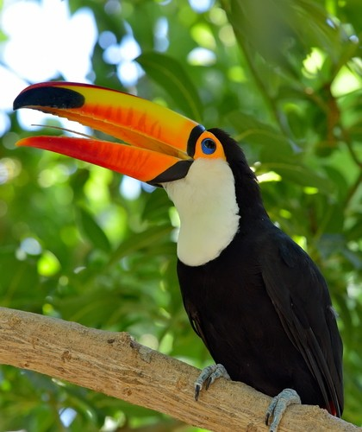

O tucano mede cerca de 65 cm, fora o bico. Existem 40 espécies catalogadas de tucano sendo as diferenças entre elas bem pequenas, somente na cor do bico, das penas e no tamanho. Quanto ao peso, o tucano chega a 520 gr.
O tucano vive nas florestas tropicais da América do Sul (principalmente Amazônia) e também nas proximidades da Argentina. Não se encontram tucanos em outros continentes. Aliás, os tucanos não suportam o frio.
Os tucanos se alimentam de frutos que encontram na natureza e quando estão com muita fome comem até insetos e filhotes de outras aves. O bico do tucano ajuda na alimentação, já que facilita a quebra de cascas de frutos mais rígidos e ajuda na mastigação de alimentos.
Na época da reprodução, a fêmea bota cerca de quatro ovos e a incubação demora cerca de 20 dias, período no qual o macho alimenta a fêmea, que fica chocando os ovos. Os ninhos são construídos em árvores. Os filhotes vivem nos ninhos até crescerem um pouco, quando começam a voar. Tucanos não são animais migratórios. Podem viver cerca de 40 anos.
As principais espécies de tucano são:
- Tucanuçu: mede 56 cm, que é o mais comum, tem o bico laranja.
- Tucano-de-bico-preto: Mede 46 cm, tem peito amarelo e branco.
- Tucano-de-papo-branco: mede 55 cm, apresenta as cores vermelha, amarela, e preto no bico.
- Tucano-de-bico-verde: mede 48 cm, e tem peito amarelo.

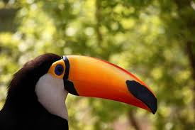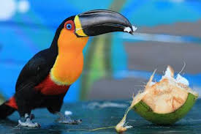
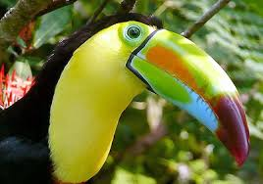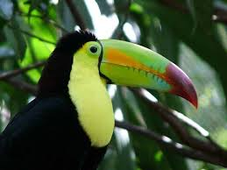

Em cativeiro, os tucanos se recusam a comer, pois perdem o ânimo e a vontade de viver, lugar onde ficam extremamente infelizes. Por esse motivo, não se deve tentar comprar animais exóticos como o tucano para criação.
O tucano vem sendo ameaçado de extinção, pois é muito procurado no mercado negro de animais exóticos. Na captura, os contrabandistas levam os ovos e animais adultos, sendo que a grande maioria morre (e os ovos são quebrados) devido às condições de transporte. Esse contrabando e ilegal, porém muito freqüente no país todo.

